《资产管理系统资产管理员操作流程》

（1）登录网址：http://192.168.93.240/asset/，输入用户名和密码。

（2）修改个人密码（未修改过密码的用户，请登录后马上进行修改）
点击界面中右上角的【头像姓名】，在下拉菜单中点击【点击修改资料】(图1)，会弹出【登录用户信息】(图2)，点击【密码管理】，会弹出【修改登录密码】(图3)，输入原密码，然后输入新密码并确认，点击确定完成密码修改。
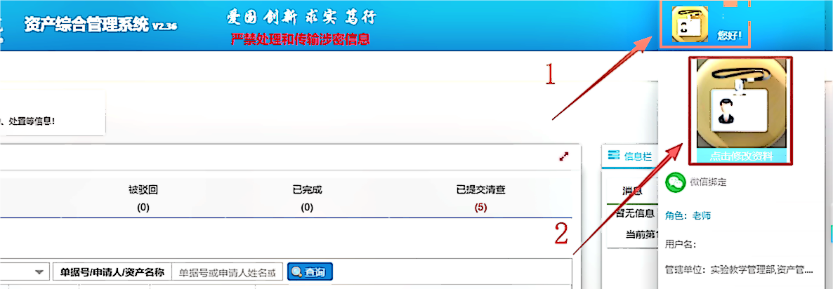
图1
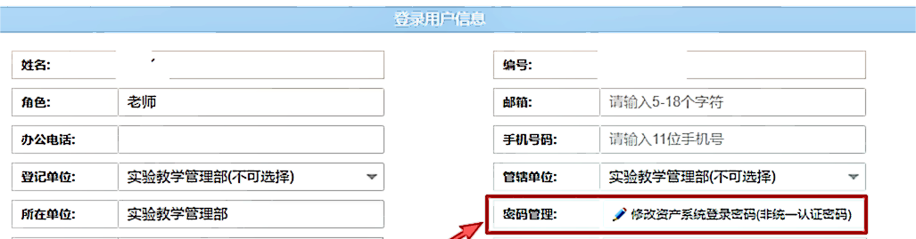
图2

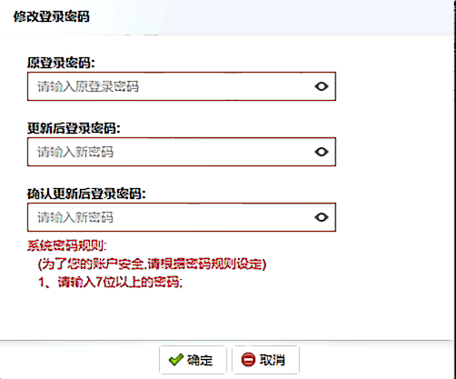
图3
（3）打印明细表
在【更多操作】中下拉选择【打印明细表】，系统将自动生成《资产清查明细表》，使用人可利用打印的表格进行账物逐件核查并记录。核对资产编号、资产名称、存放地、使用单位等信息并确认使用状态。
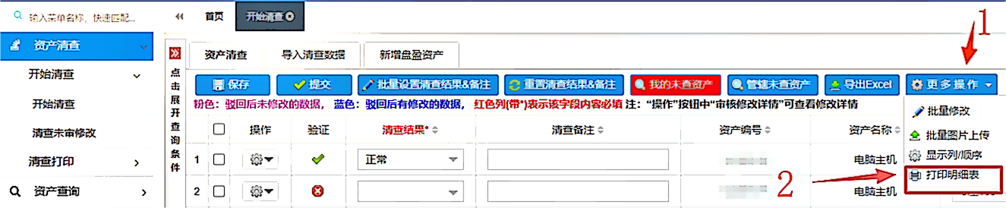
图4

（4）修改提交
针对记录的核查结果，进行系统修改提交。
第一步：点击【资产清查】菜单进入【开始清查】页面；
第二步：选择【清查结果】，非正常结果需填写【清查备注】，如有【存放地名称】变更可直接修改变更后地点；
第三步：勾选需提交的资产，点击【提交】按钮即可完成清查。

如资产大部分为正常选项，可点击【批量设置清查结果&备注】按钮，在弹出框中对清查结果和清查备注进行填写，然后手动修改其他非正常选项。
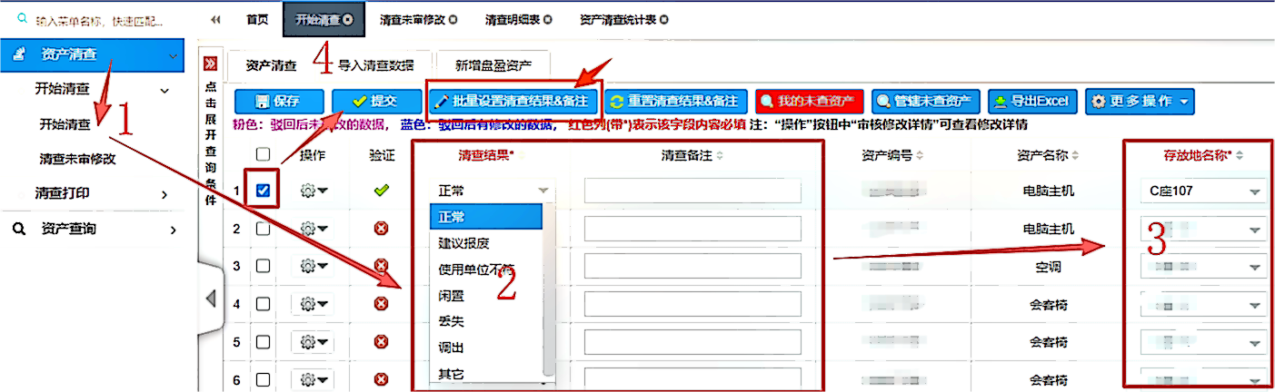
图5
说明：【建议报废】指超过使用年限，已经失去使用价值或无法满足预期用途的的资产。
【使用单位不符】指资产的使用单位与实际不符，备注填写实际使用单位；
【闲置】指已长期停用且不需要使用的，或者是已被新购置具有同类用途资产替代的资产。
【其他】包含已更新未报废的教学仪器设备，备注填写“已更新”；资产号码缺失的资产，备注填写“资产号缺失”。

（5）清查初审
完成本人名下的资产清查后，审核本部门人员的资产清查提交情况。
点击【清查审核】下的【清查初审】，界面显示本部门资产使用人清查并提交后的所有资产，如管理员审核无误，可勾选后点击审核。也可以打印后进行批量修改审核。
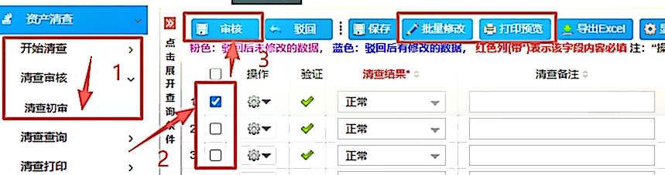
图6

（6）清查进度查询
对本部门人员清查的进度进行检查和督办。
第一步：点击【资产清查】下的【清查查询】，选择【清查进度】；
第二步：点击界面内学院名称左侧小箭头，出现部门名称；
第三步：点击部门名称左侧齿轮图标，会出现【查看人员进度】。点击后显示资产使用人清查的进度（图8），便于管理员提醒使用人按时完成清查。
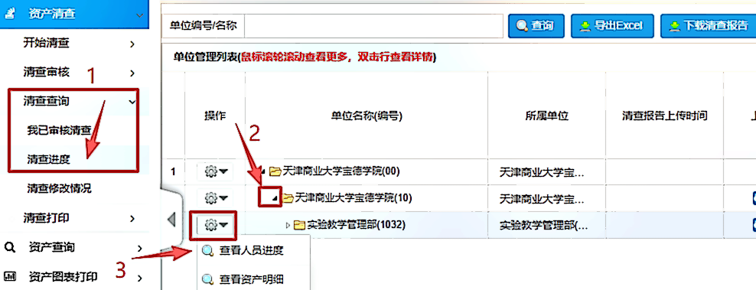
图7
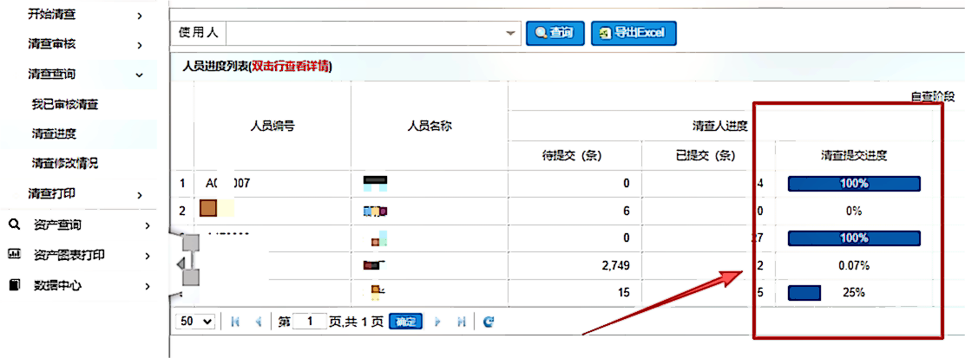
图8

（7）清查打印
学院资产管理员终审通过后，打印本部门清查表格，正常资产清查表、其他资产清查表仅提交电子版。
点击【清查打印】下的【清查明细表】，在【报表类型】中选择相应的清查表，然后点击上方【查询】按钮进行查询，点击右侧打印，可进行预览和打印。
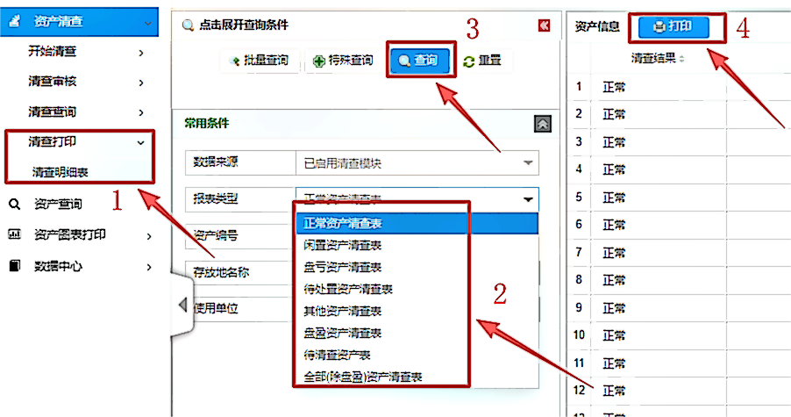
图9

（8）清查报告打印
下载清查报告模板，并进行填写。
点击【清查查询】下的【清查进度】，点击右上方【下载清查报告】，按照下载的报告内容，进行相应的修改打印。报告大部分数据为系统自动生成，部分需要补充填写。

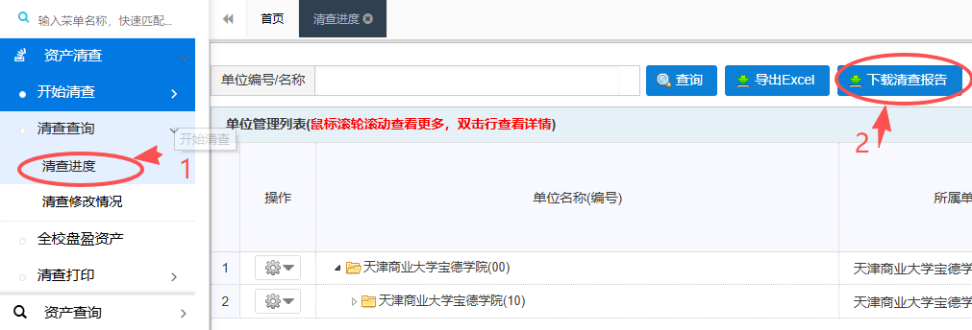
图10

（9）盘盈资产
对于账外盘盈资产，检查是否有资产标签，进行系统登记上传。
点击【资产清查】下的【开始清查】，点击标签右侧的【新增盘盈资产】中的【登记盘盈资产】（图11），在显示界面选择资产类型【设备】或【家具】后录入盘盈资产。
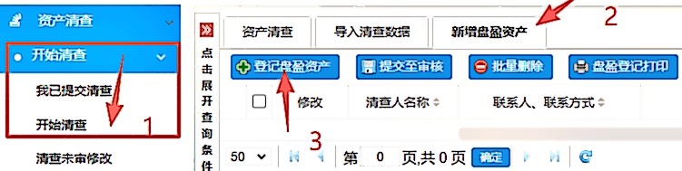
图11
登记盘盈资产，红色框为必填项（资产名称、使用单位、存放地)，蓝色框为选填项，可批量添加。填写完成后，点击上方【保存】结束登记。如有粘贴资产号，备注填写资产号码。
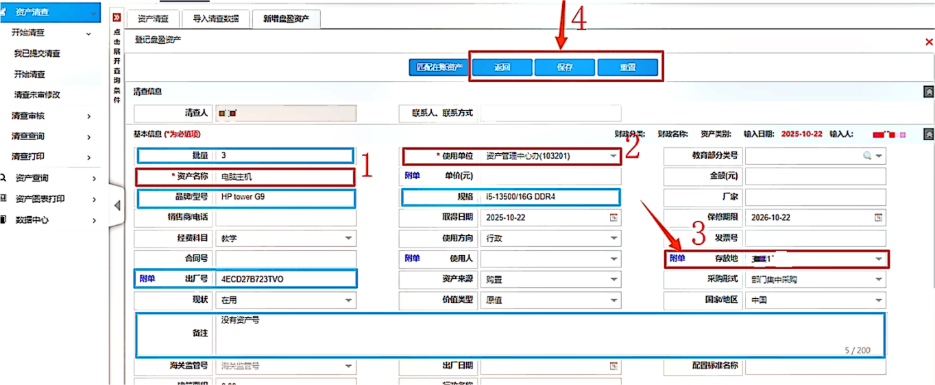
图12

点击保存后，回到界面(图13)，点击【提交至审核】，完成盘盈资产登记的全过程。如有修改，可点击笔形图标对登记盘盈资产进行修改，修改完成后提交。
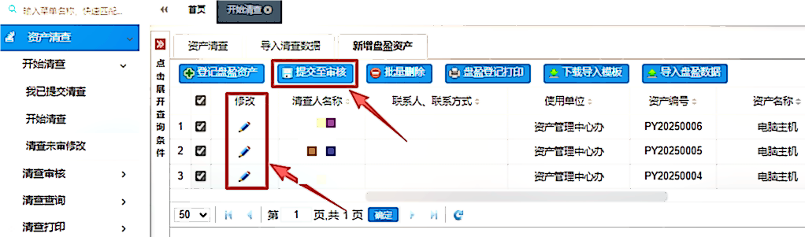
图13

（10）资产台账打印（用于资产管理员按不同分类实物核查）
点击【资产图表打印】下的【资产台账】，可以选择【常用条件】下的选项进行筛选关键字打印，比如某一存放地、某一使用人；如果想要打印部门所有资产，可点击右侧界面中比如存放地、使用人等后面的上下箭头，则所有资产将排序打印，方便管理员进行归类打印核查。
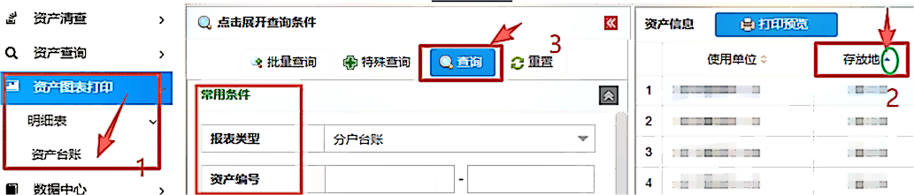
图14

（11）密码重置
如本部门有人员忘记修改后的密码，可点击【数据中心】下的【基础信息管理】，选择【人员管理】。此界面中，勾选姓名左侧方框，点击上方的【操作】，会出现【重置登录密码】选项，点击可重置所选人员的登录密码。
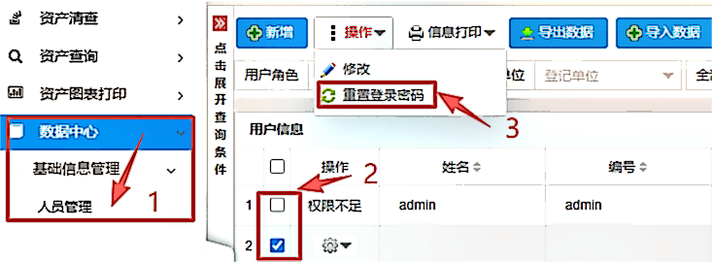
图15

